[上海市第十人民医院泌尿外科高分论文遭质疑](https://mp.weixin.qq.com/s?__biz=Mzk1NzMzNDk1Mg==&mid=2247484579&idx=1&sn=4a789f0ef58e9f285a5022aed3884a7e&chksm=c28f3481af75924bbf174495a3d244517c9cb82cd0aa7531bb6f91cbfe7933cd107186bf8f9b&scene=126&sessionid=1742230504)

[学术诚信拷问](javascript:void(0);)2025-03-12 21:03:27广东

**01**

**论文信息**

近日，**同济大学医学院附属上海市第十人民医院泌尿外科，华中科技大学同济医学院附属同济医院泌尿外科**在《Journal of Experimental & Clinical Cancer Research》（2019年8月） 期 刊 上 的 研 究“NR1B2 suppress kidney renal clear cell carcinoma (KIRC) progression by regulation of LATS 1/2-YAP signaling”（ doi: 10.1186/s13046-019-1344-3）因图像问题引发关注。该研究由：Lei Yin , Wenjia Li , Guangchun Wang , Heng Shi , Keyi Wang , Huan Yang （通讯作者，音译杨欢）, Bo Peng （通讯作者，音译彭波）共同完成。

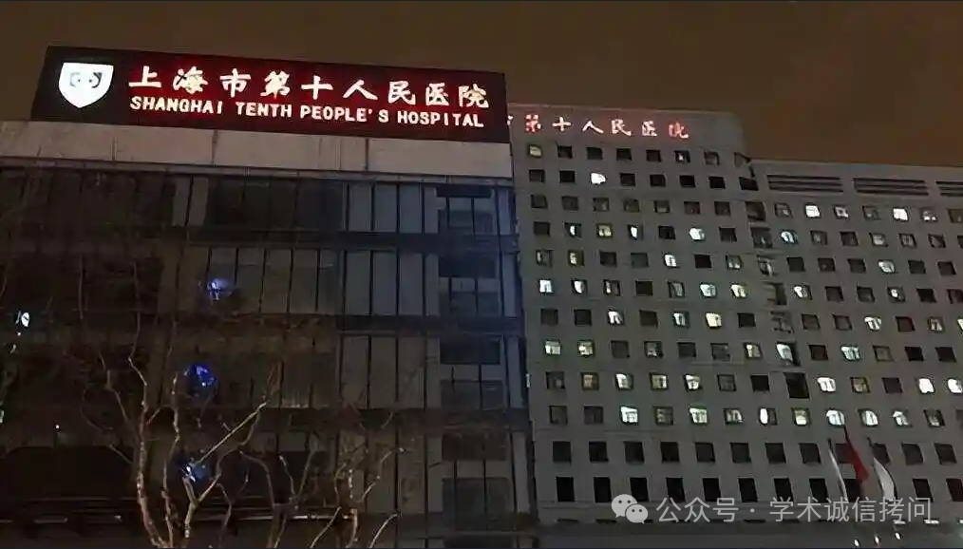

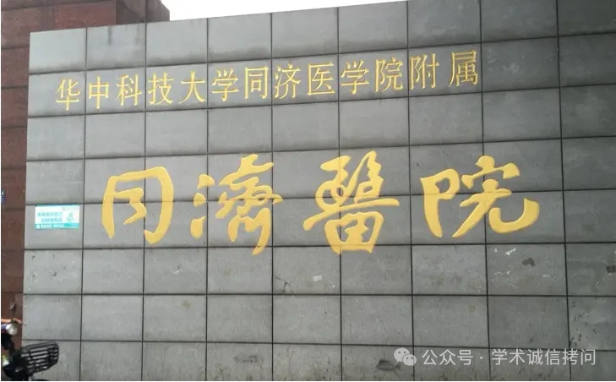

**02**

**基金支持**

这项工作得到了以下基金的资助：国家自然科学基金（项目编号：31670772、81870517、81500534）、上海市自然科学基金（项目编号：18140900302）、高等学校博士学科点专项科研基金（项目编号：20130142120072）以及华中科技大学创新基金（项目编号：1802030）。

**03**

**发表期刊**

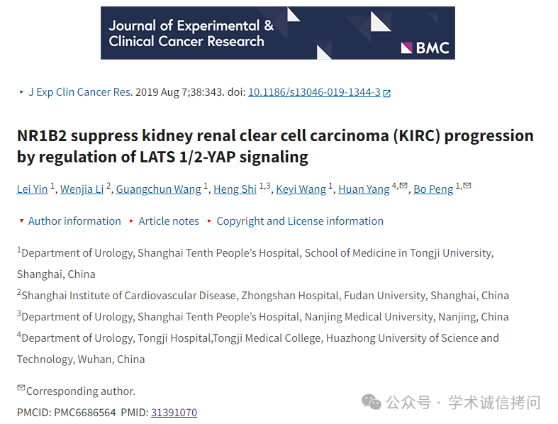

**04**

***质疑内容***

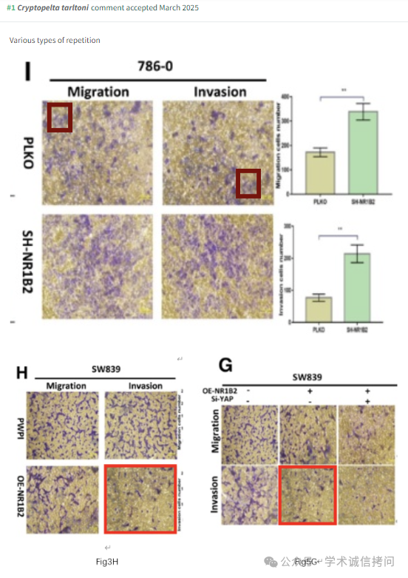

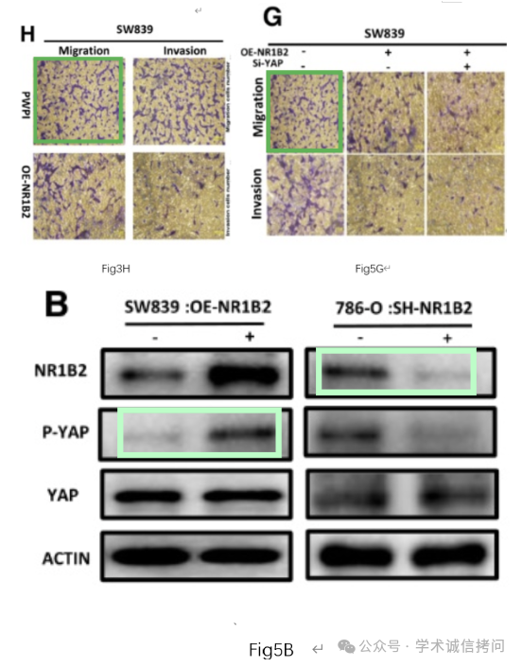

消息来源：

https://pubpeer.com/publications/0CCA45713A482DFB5CBBEB81C0BEA6

郑重声明：

文中所有信息均来自学术网以及公开资料，仅供读者参考。若认为本内容侵犯您或者贵单位的权益，请及时与我们联系。

